|  |  |
| --- | --- |
|  | **Departamento de Engenharia Informática**  Licenciatura em Informática para a Saúde  Ano Letivo 2016/17  **Medicina Assistida por Computador** - 3ª ano, 2º Semestre |

**MyHealth – Alert System**

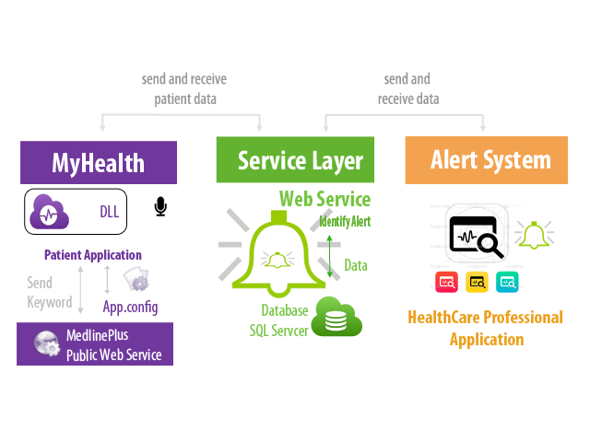

*Relatório do Projeto de Medicina Assistida por Computador*

|  |
| --- |
| ***Nome:*** Marco António Veríssimo Oliveira  ***Número:*** 2141275 |

|  |
| --- |
| ***Nome:*** Diogo Vieira Radamanto  ***Número:*** 2141067 |

2

**Grupo nº**:

Leiria, 7 de abril de 2017

Índice

1. Introdução 3

2. Descrição das Aplicações 3

2.1. Aplicação MyHealth 3

2.1.1 Medical ID 3

2.1.2 Activity Today 4

2.1.3 Find Terms 4

2.1.4 Configurations 5

2.1.5 Voice Comands 5

2.2. Aplicação AlertSystem 6

2.2.1 Registo, Vizualização e Alteração dos dados de utente 6

2.2.2 Utentes ativos no sistema 6

2.2.3 Utentes com alertas 7

2.2.4 Visualização dos alertas. 7

2.2.5 Ordenar alertas por tipo ou hora de ocorrencia. 8

2.2.6 Selecionar utente e vizualizar parametros em grafico temporal 8

2.2.7 Comparar, conjugar parametros e definir periodos temporais no grafico 8

2.2.8 Diario de valores do utente selecionado. 8

2.2.9 Dados estatisticos 9

3. Web Service e base de dados 9

4. Descrição das APIs e Ferramentas Utilizadas 10

5. Requisitos Não Cumpridos 10

6. Conclusão 10

Anexo A – Outras informações 12

# Introdução

Este projeto foi desenvolvido no âmbito da disciplina de Medicina Assistida por Computador com o objetivo de desenvolver um sistema de monotorização de alertas, responsável pela monitorização de paramentos fisiológicos provenientes de uma DLL, identificar e gerar alertas, visualização de informação de forma gráfica e ordenada, implementação e configuração de uma API externa e suporte a reconhecimento de voz.

Quanto a metodologia, foi usado o SQL Server para a base de dados, ADO.NET Entity Framework e linguagem C#, no Microsoft Visual Studio 2015 e 2017.

# Descrição das Aplicações

O sistema é composto por 3 módulos diferentes, a aplicação MyHealth para aquisição das medidas fisiológicas e procurar de termos associados a contexto de saúde com recurso a uma API a ser usado na perspetiva do utente.

A aplicação AlertSystem que permite monitorização pelo profissional de saúde dos dados registados no módulo do utente.

O modulo Service Layer, que funciona como uma camada de serviço que integra o Web Service e a base de dados de suporte a sistema.

## Aplicação MyHealth

A aplicação MyHealth, representa o módulo a utilizar segundo o perfil de um utente. Esta representa um agente externo que simula a aquisição contínua de valores adquiridos/medidos para os vários parâmetros fisiológicos de um utente que se encontre a ser monitorizado, este aplicação integra tambem uma API de pesquisa .

A principal dificuldade encontrada nesta aplicação foi a implementação do reconhecimento de voz.

Nota: No teste da aplicação é recomendado que aperte o botão “Stop Voice Recognition” ou desligue o microfone, alguns sons de fundo (Tv, pessoas a conversar) podem interferir com o funcionamento da aplicação dando comandos errados ao funcionamento como por exemplo (login, fechar aplicação, abrir find terms).

### Medical ID

Nesta funcionalidade foi implementado um Sistema de login que pede o numero de SNS para validar um utilizador valido no Sistema, ao introduzir o sns e apertao o butão login é feita uma validação no envento de click para saber se o que existe no campo de texto é um numero, caso contenha caracteres invalidos ou esteja em branco é dado um erro em uma message box. Caso o numero seja valido mas o sns seja inexistente na base de dados é apresentado uma mensagem de erro. Caso seja um utilizador valido e existente é apresentado os dados do mesmo utilizador, desbloqueado os botões de monotorização e o utilizador passa a ser um utilizador ativo no sistema e o seu numero de SNS é guardado nas Settings, assim da proxima vez que abrir o programa o sns do ultimo utilizador que fez login com sucesso é introduzido na textbox.

### Activity Today

Esta é a funcionalidade que usa a DLL para simular os parâmetros fisiológicos, existem duas formas de inicializar a DLL, com alertas e sem esta opção esta disponível com uma checkbox, e é permitido que ambas sejam executadas em simultâneo (diferentes threads).

Ao apertar o botão “Start Monitoring” o evento do click vai verificar se a checkbox dos alertas esta selecionada e vai enviar para o metodo “DoWork” qual o DataType escolhido e qual vai ser o tipo de inicialização em DLL, dentro da inicialização do DLL recorremos as settings para definir o delay e aos checkboxes para escolher os parâmetros a receber e para qual o método onde vai enviar os dados (myProcessedMethod).

Este método recebe a string e divide-a onde existe “;” em uma array de strings, a partir do momento em que temos a mensagem dividida podemos apontar para a posição em que queremos fazer a validação, ao apontar para a posição zero temos o tipo de valor que estamos a receber, para a primeira posição o valor, e para a segunda posição a data, exceto para o BloodPressure que divide a posição 1 em duas novas posições.

O ultimo resultado é apresentado ao paciente na interface assim como a data, de seguida é feita uma verificação para saber se os valores estão fora do normal, caso estejam, é enviado para a camada de serviço a indicação e o resultado é apresentado ao utente em cor vermelha. Qualquer que seja o resultado é sempre enviado para a camada de serviço.

### Find Terms

Esta opção permite a pesquisa através do webservice da MedLine Plus, no menu superior do MyHealt “Find Terms” ao selecionar a opção abre um novo form com um campo para introduzir a palavra que pretende pesquisar uma listview com os resultados e um web broweser que faz a leitura na integra do resulta apos a seleção na listview, resumidamente ao introduzir a palavra que pretende e apertar o botão “find” o conteúdo da textbox e associado a uma string final juntamente com outros parametros guardados nas setings (url e retmax) e devolve o resultado em XML, o documento é dividido através de XPATH em varias nodes e apresentado na listbox, ao selecionar um resultado na listbox esta envia o titulo e o sumario para o webbroweser que faz a interpretação de HTML e mostra o texto.

### Configurations

Esta funcionalidade tem a função de guardar,editar e a apresentar diversos parâmetros nas settings, apresenta dois “numericUpDown” e uma texto box, no retmax value o valor representa o numero de resultados da funcionalidade Find Terms, no values delay representa o tempo em segundo de intervalo entre cada medição, como este tempo funciona em milissegundos, é feita uma multiplicação ao valor para guardar a setting em milissegundos e tornar o programa mais amigo do utilizador, o url corresponde ao endereço que a funcionalidade FindTerms usa para efetuar a pesquisa, ao apertar o botão save todos os dados são guardados nas settings.

### Voice Comands

Esta é uma funcionalidade obrigatória e implementada em vários locais no projeto, usamos o “Speech Recognition Engine” para o reconhecimento de voz e “SpeechSynthesizer” e “PromtBuilder” para a sintetização de voz.

Foi criado uma lista de vocabulário com as palavras possíveis de serem usadas na interface , por exemplo, ”find” abre o form de FindTerms “login” aperta o botão de login, “start” ou “monitoring” dão inicio a monotorização e “exit” fecha a aplicação. No MyHealth também foi implementado o sintetizador de voz para ler os dados dos utentes no botão read, e cada vez que existe um alerta na monotorização. No form FindTerms é possível dizer o que pretendemos ser inserido no textbox mediante a composição da gramatica, neste caso criamos uma gramatica apenas com algumas palavras como (cancer, vírus, bactéria, broken), ao dizer “clear” limpa a texto box, útil quando interpreta mal o que dizemos, ao dizer find realiza a pesquisa e através da numeração em ingles escolhe a opção a visualizar, ao dizer read ou clicar no botão read o sintetizador lê o conteúdo do documento sem html.

Exemplo ciclo de testes: Abir app -> say “Find” -> Abre form FindTerms -> say “Cancer” -> Introduz texto na textbox -> say “Find” -> realiza a pesquisa -> say “zero” -> say “zero” -> para escolher um resultado -> say “one” -> altera o resultado apresentado -> say “read” -> le o texto apresentado.

O microfone usado e o ruido envolvente são um fator critico para o sucesso do teste.

## Aplicação AlertSystem

A aplicação alert system tem como objetivo permitir a monotorização automática dos parâmetros registados por cada aplicação MyHealth representante do utente.

As principal dificuldade encontrada nesta aplicação foi a implementação dos alertas.

### Registo, Vizualização e Alteração dos dados de utente

O registo encontra-se no menu users, e permite a um utilizador do AlertSystem registar um paciente para a aplicação MyHealth, os dados usados foram os sugeridos(Nome, SNS, Data Nascimento) a informação é enviada para a camada de serviço e guardada na base de dados.

A visualização de utilizadores encontra-se no menu users e permite a um utilizador do AlertSystem visualizar todos os utilizadores registados, ao clicar em um índice este ira ordenar o parâmetro clicado do maior para o menor.

A alteração de utilizadores encontra-se no menu users e permite a um utilizador do AlertSystem alterar um utente, permite mudar o estado do paciente para ativo ou torna-lo inativo, também tivemos o cuidado de ao alterar o SNS, este ira fazer a ação de guardar o antigo SNS que corresponde a localização do Utente na base de dados, este form recebe o sns da pagina AlertSystem principal caso exista um utilizador selecionado.

### Utentes ativos no sistema

Esta funcionalidade foi implementada no menu users e permite ver os utilizadores do AlertSystem que se encontram ativos, isto é (já fizeram o login na aplicação) é muito semelhante a visualização de utentes, e permite também ordenar a tabela ao clicar em cada coluna.

### Utentes com alertas

Esta funcionalidade encontra-se implementada no menu alerts com o nome “useres with alerts” e permite visualizar todos os utentes com alertas nas ultimas 24H, a informação dos alertas vem da camada de serviço de três diferentes listas, para tornar o código mais limpo juntamos as três listas e imprimimos na tabela.

### Visualização dos alertas.

Sempre que a aplicação AlertSystem corre uma verificação automática que comunica com a camada de serviço e faz uma verificação na base de dados, se encontrar algum alerta que ainda não tenha sido mostrado, uma message box é apresentada com alguns dados do alerta, também existe um butão no canto superior esquerdo para correr esta verificação.

Existe um capo nas settings que guarda a ultima vez que a verificação foi executada, assim não obtemos alertas repetidos.

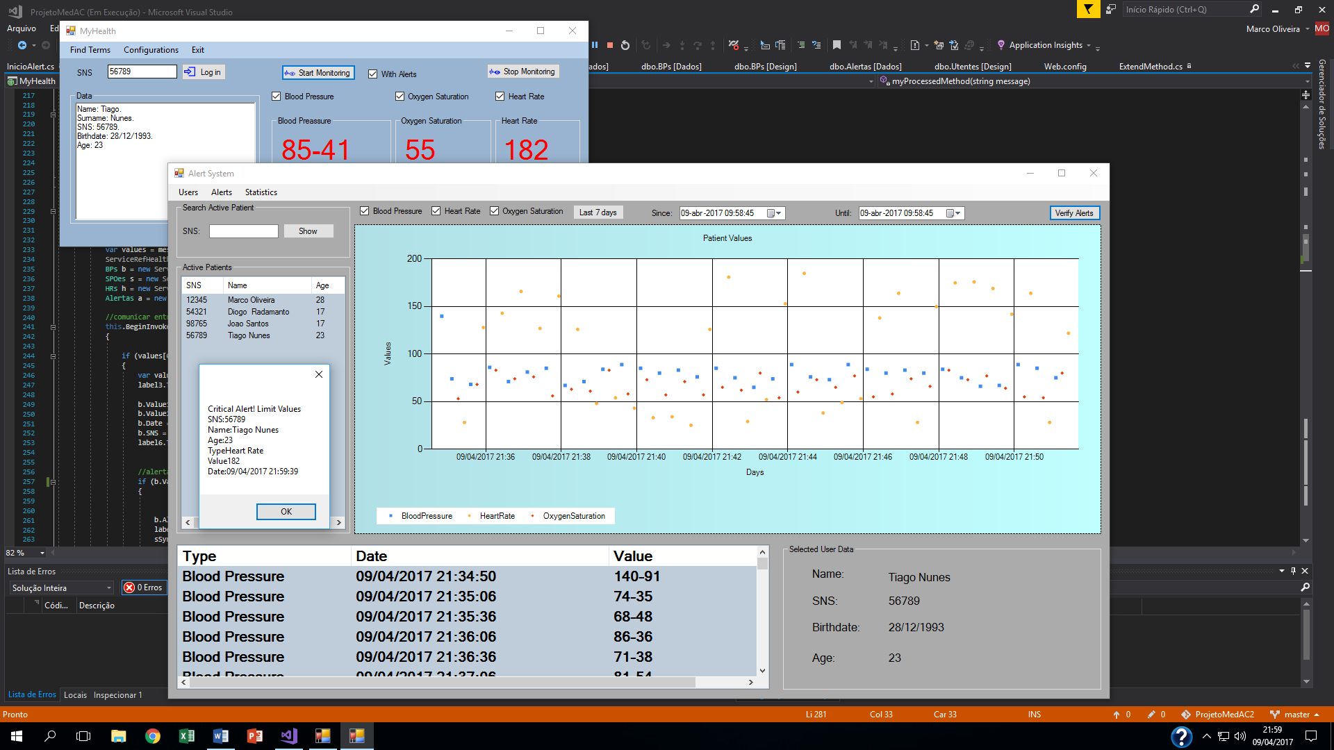

Figura - Exemplo de um Alerta recebido em tempo real apos verificar alertas no Alert System.

### Ordenar alertas por tipo ou hora de ocorrencia.

Esta funcionalidade esta implementada no meno alerts com o nome “Events” a form eventos recebe um sns se este estiver selecionado no ecrã principal, nesta pagina é possível escolher o sns do utente, se este não foi selecionado no form inicial, permite ver os dados do paciente seleciona, e mostra todos os alertas do paciente dos últimos dois dias em uma listview, é possível escolher o intervalo de tempo anos/messes/dias/horas/minutos/segundos que queremos ver os alertas, temos um botão que mostra os últimos 3 dias automaticamente e um conjunto de checkboxes para escolher quais os parâmetros a visualizar, é ainda possível clicar em qualquer coluna da listview para ordenar os resultados, seja por tipo ou por hora.

### Selecionar utente e vizualizar parametros em grafico temporal

Esta é a funcionalidade que esta implementada no form inicial do AlertSystem usamos um gráfico temporal com pontos para mostrar os diversos valores ao longo de um período temporal, podemos inserir o numero de sns do utente ativo que pretendemos ver no gráfico, ou introduzir diretamente o numero de SNS.

Nota:. Como foi sugerido, é apresentado no gráfico os valores dos últimos dois dias.

É permitido selecionar qual o tipo de valor que pretendemos no gráfico e qual o período temporal que desejamos ver através de 2 time pickes e um botão já predefinido para os últimos 7 dias.

### Comparar, conjugar parametros e definir periodos temporais no grafico

Como indicado anteriormente é possível selecionar os parâmetros e o período temporal pretendido com recursos aos campos no superior do form Alert System.

### Diario de valores do utente selecionado.

Esta funcionalidade foi implementada no form inicial do Alert System e funciona ao selecionar um utente ou introduzir o seu numero de sns, esta funcionalidade esta suscetível aos mesmo controles que mudam o gráfico, dados e data, ao clicar em qualquer coluna na tabela é possível ordenar os dados.

### Dados estatisticos

Esta funcionalidade esta implementada no menu statistics e recebe os dados de um utente caso este esteja selecionado no form principal ou basta inserir o sns do utente que pretende visualizar, permite ver os dados do utente e escolher o período temporal a visualizar, por omissão mostra a estatística dos últimos dois dias, apresenta os valores máximos mínimos e a media para cada parâmetro, caso não exista valores apresenta “N/A”.

# Web Service e base de dados

O WebService é o modulo responsável por receber os dados registados das aplicações e armazenar na base de dados, permitindo assim a comunicação entre os módulos AlertSystem e MyHealth.

As funcionalidades implementadas no Web Service são:

* Adicionar Paciente
* Adicionar Valores de Pressão Arterial
* Adicionar Valores de Saturação de Oxigénio
* Adicionar Valores de Batimento Cardíaco
* Adicionar Alertas
* Validar Pacientes
* Listar Pacientes Ativos
* Listar Pacientes
* Listar Pacientes com Alertas de Pressão Arterial
* Listar Pacientes com Alertas de Saturação de Oxigénio
* Listar Pacientes com Alertas de Batimento Cardíaco
* Listar Alertas
* Listar Alertas de um Utente
* Listar Valores de Batimento Cardíaco
* Listar Valores de Saturação de Oxigénio
* Listar Valores de Pressão Arterial
* Listar Valores de Batimento Cardíaco de um Utente
* Listar Valores de Saturação de Oxigénio de um Utente
* Listar Valores de Pressão Arterial de um Utente
* Listar Utilizadores com Alertas de Pressão Arterial
* Listar Utilizadores com Alertas de Batimento Cardíaco
* Listar Utilizadores com Alertas de Saturação de Oxigénio
* Calcular Idade

A base de dados é composta por 5 tabelas, 3 delas são relativas ao parametros de medição, BP, SPO e HR, que tem uma associação com a tabela de Utente com uma multiplicidade de um utente para um coleção, existe tambem um tabela para os alertas que guarda os alertas gerados com uma multiplicidade igual a das restantes tabelas.

A tabela de Utente é a principal, guarda os dados de um utente e esta associada a todas as outras.

# Descrição das APIs e Ferramentas Utilizadas

Esta implementada a API da Medline Plus, também foi experimentado o uso de uma biblioteca de gramatica para o funcionamento do reconhecimento de voz, mas devido a quantidade de palavras existente para o pouco vocabulário usado no controlo da aplicação, tornava o controlo por voz mais difícil, assim foi removido.

# Requisitos Não Cumpridos

Na funcionalidade de Gerar Alertas os alertas críticos intermitentes não estão implementados e os alertas de aviso intermitentes estão apenas parcialmente implementados, sendo que usamos o parâmetro definido ao retmax multiplicado por 3, para assumir quanto tempo “vale” um alerta.

# Conclusão

A fase mais difícil foi a inicial, e a final, começar a implementação da DLL e por fim os Alertas.

Foi usado o VST (Visual Studio Team) para o controlo de versões e backups do projeto ao longo do desenvolvimento, os sprints foram definidos no início do projeto, mas nem sempre foram cumpridos.

No geral estamos muito satisfeitos com o projeto desenvolvido e com todas as dificuldades que conseguimos ultrapassar.

# *Anexo A* – Outras informações

Colocar a base de dados no (localdb)\MSSQLLocalDB ou equivalente caso o SQL Server não seja o (localdb)\MSSQLLocalDB é necessário alterar este parâmetro no web.config.

Abrir a solução e fazer attach da BD.

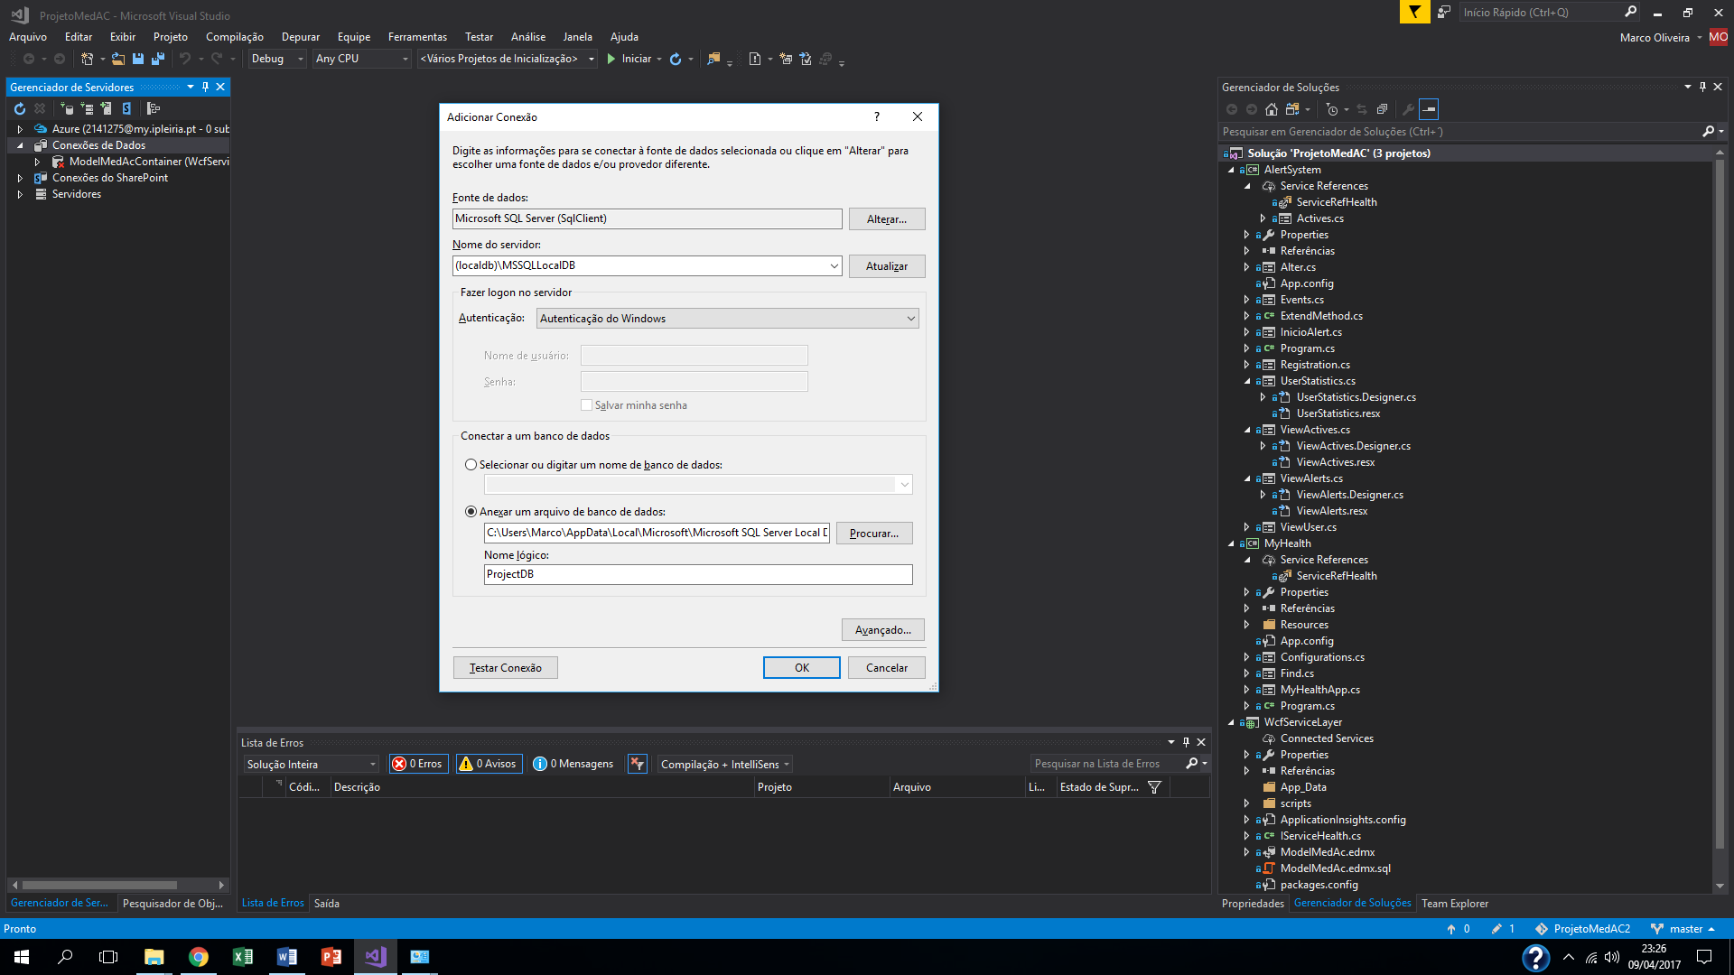

Esta pronto para executar as aplicações.

Na pasta Bin ao abrir os executável do Alert System é normal aparecer muitos alertas devido a ser a primeira vez que abre a aplicação, então a aplicação ira mostrar todos os alertas em Base de Dados ainda não vistos, peço que pressione múltiplas vezes ENTER ate entrar na aplicação a aplicação ira guardar a ultima data de abertura nas settings e partir dai só mostrar novos alertas.

Devido a interpretação dos dois valores de BP causara alguma confusão, aqui apresento a nossa interpretação das ocorrências dos eventos:

SPO: <90 é um evento de alerta

BP: Valor1 > 180 ou Valor 2 < 90 é um evento de alerta

Gama de valores normais para BP:

Value1: 100-180

Value2: 60 – 90

HR: <60 ou >120 é um evento de alerta

Utilizadores existentes:

* SNS: 12345
* SNS: 54321
* SNS: 98765
* SNS: 56789